PLAN DE PRUEBAS — SPRINT 2
Proyecto: Sistema de Gestión de Transporte Guillermo Varas (RutaGest)
Sprint: Sprint 2
Tipo de documento: Plan de pruebas de software
Responsables: Equipo de desarrollo
Fecha de ejecución: Por definir

1. Objetivo
Verificar que las funcionalidades planificadas para el Sprint 2 del proyecto Transporte Guillermo Varas cumplan con los requisitos establecidos en el Product Backlog, comprobando el inicio y cierre de sesión, la gestión de empleados, el registro y consulta de mantenimientos de vehículos, la captura de fotografías y el ajuste solicitado por el Product Owner, además de las validaciones y la persistencia de los datos.

2. Alcance de las pruebas
Las pruebas cubren las historias de usuario asignadas al Sprint 2:
- HU08 – Registrar mantenimientos de vehículos
- HU09 – Consultar mantenimientos de vehículos
- HU10 – Registrar empleados
- HU11 – Modificar datos de empleados
- HU12 – Lista de empleados con servicios/viajes asignados
- HU15 – Inicio de sesión
- HU16 – Cerrar sesión
- HU17 – Tomar foto de empleados
- HU18 – Tomar foto de vehículos
- HU01 (ajuste) – Cambio del campo “Próximo Kilometraje” solicitado por el Product Owner
Se utilizarán principalmente pruebas de caja negra y una prueba de caja gris. Las pruebas de caja negra evaluarán el comportamiento observable de la aplicación, mientras que la prueba de caja gris permitirá comprobar la persistencia de los datos mediante la revisión de la base de datos.
Quedan fuera de este plan las historias HU05, HU06, HU07, HU13, HU14 y HU19, que no están asignadas al Sprint 2. La lista de empleados (HU12) se probará con los servicios/viajes que existan al momento de la ejecución.

3.1. Casos de prueba funcionales
ID | HU | Prueba práctica | Tipo de prueba | Resultado esperado | Estado
S2-01 | HU15 | Iniciar sesión con credenciales válidas | Caja negra | El sistema autentica al usuario, lo redirige al home y muestra todas las funciones. | Realizado
S2-02 | HU15 | Iniciar sesión con credenciales incorrectas o campos vacíos | Caja negra | El sistema rechaza el ingreso y muestra mensajes de error o validación. | Realizado
S2-03 | HU16 | Cerrar sesión | Caja negra | La sesión se cierra, el sistema redirige al inicio de sesión y no permite volver a las vistas internas. | Realizado
S2-04 | HU10 | Registrar empleado correctamente | Caja negra | El empleado se registra y aparece en la lista de empleados. | Realizado
S2-05 | HU10 | Registrar empleado con campos vacíos | Caja negra | El sistema impide el registro y muestra las validaciones correspondientes. | Realizado
S2-06 | HU11 | Modificar datos de un empleado | Caja negra | Los cambios se guardan y aparecen al volver a consultar al empleado. | Realizado
S2-07 | HU08 | Registrar mantenimiento de un vehículo | Caja negra | El mantenimiento se registra, queda asociado al vehículo y aparece en el historial. | Realizado
S2-08 | HU09 | Consultar mantenimientos de un vehículo | Caja negra | Se muestran los mantenimientos registrados con sus datos; si no hay, el sistema lo informa sin errores. | Realizado
S2–09 | HU17 / HU18 | Tomar y asociar fotos a empleados y vehículos | Caja negra | La foto se guarda asociada al registro y se visualiza al consultarlo; si se deniega la cámara, el error es controlado. | Realizado
S2-10 | HU01 | Verificar el cambio del campo “Próximo Kilometraje” (feedback del Product Owner) | Caja negra | El campo se muestra con la denominación acordada con el Product Owner y es comprensible. | Realizado
S2-11 | HU08, HU10 | Persistencia de datos (empleados y mantenimientos) | Caja gris | Los registros siguen disponibles tras reiniciar la aplicación y se verifican en la base de datos. | Realizado
S2-12 |  | Seguridad de los datos de los empleados | Caja Negra | Que los datos de los empleados solo sean accesibles para los usuarios logueados | Realizado
S2-13 |  | Seguridad de los datos de los reporte | Caja Negra | Que los datos de los reportes solo sean accesibles para los usuarios logueados
S2-14 |  | Seguridad de los datos de los vehículos | Caja Negra | Que los datos de los vehículos sólo sean accesibles para los usuarios logueados | Realizado

3.2. Pruebas estáticas
Estas pruebas se realizan mediante la revisión de los archivos del proyecto, sin ejecutar la aplicación.
ID | Prueba estática | Procedimiento | Resultado esperado | Estado
PE-01 | Revisión del código de inicio y cierre de sesión | Inspeccionar la autenticación, el manejo de la sesión y la protección de rutas. | El código valida credenciales, gestiona la sesión y bloquea el acceso sin autenticar. | Realizado
PE-02 | Revisión de las validaciones de los formularios | Revisar los campos obligatorios de los formularios de empleados y mantenimientos. | Los formularios evitan registros incompletos o inválidos. | Realizado
PE-03 | Revisión de rutas, servicios y modelos | Comparar app.routes.ts, los servicios y los modelos de empleado y mantenimiento con la API. | Rutas, endpoints y tipos de datos coinciden con el backend. | Realizado
PE-04 | Revisión del manejo de errores y fotografías | Examinar los errores HTTP, los permisos de cámara y la carga de fotos. | Los errores se registran y gestionan de forma controlada. | Realizado

4. Procedimiento de ejecución
4.1. Procedimiento de pruebas funcionales

S2-01. Iniciar sesión con credenciales válidas
Historia de usuario: HU15.
Tipo: Caja negra.
Pasos:
- Ingresar a la pantalla de inicio de sesión.
- Escribir un correo y una contraseña válidos.
- Presionar el botón de ingreso.
- Observar la pantalla a la que se redirige.
Resultado esperado: El sistema autentica al usuario, lo redirige al home y muestra todas las funciones.

S2-02. Iniciar sesión con credenciales incorrectas o campos vacíos
Historia de usuario: HU15.
Tipo: Caja negra.
Pasos:
- Ingresar a la pantalla de inicio de sesión.
- Intentar ingresar con una contraseña incorrecta.
- Intentar ingresar con los campos vacíos.
- Observar la respuesta del sistema.
Resultado esperado: El sistema rechaza el ingreso y muestra mensajes de error o validación.

S2-03. Cerrar sesión
Historia de usuario: HU16.
Tipo: Caja negra.
Pasos:
- Iniciar sesión con un usuario válido.
- Ejecutar la acción de cerrar sesión.
- Intentar volver a una vista interna (botón de retroceso o ruta directa).
Resultado esperado: La sesión se cierra, el sistema redirige al inicio de sesión y no permite volver a las vistas internas.

S2-04. Registrar empleado correctamente
Historia de usuario: HU10.
Tipo: Caja negra.
Pasos:
- Ingresar a la sección de empleados.
- Completar los campos requeridos con datos válidos.
- Guardar el registro.
- Consultar la lista de empleados.
Resultado esperado: El empleado se registra y aparece en la lista de empleados.

S2-05. Registrar empleado con campos vacíos
Historia de usuario: HU10.
Tipo: Caja negra.
Pasos:
- Ingresar al formulario de registro de empleados.
- Dejar vacíos uno o varios campos obligatorios.
- Intentar guardar el registro.
Resultado esperado: El sistema impide el registro y muestra las validaciones correspondientes.

S2-06. Modificar datos de un empleado
Historia de usuario: HU11.
Tipo: Caja negra.
Pasos:
- Seleccionar un empleado existente.
- Modificar uno o más datos.
- Guardar los cambios.
- Volver a consultar al empleado.
Resultado esperado: Los cambios se guardan y aparecen al volver a consultar al empleado.

S2-07. Registrar mantenimiento de un vehículo
Historia de usuario: HU08.
Tipo: Caja negra.
Pasos:
- Ingresar a la sección de mantenimientos.
- Seleccionar un vehículo y completar los datos con valores válidos.
- Guardar el registro.
- Consultar los mantenimientos del vehículo.
Resultado esperado: El mantenimiento se registra, queda asociado al vehículo y aparece en el historial.

S2-08. Consultar mantenimientos de un vehículo
Historia de usuario: HU09.
Tipo: Caja negra.
Pasos:
- Ingresar a la sección de mantenimientos.
- Seleccionar un vehículo con mantenimientos y comprobar los datos.
- Seleccionar un vehículo sin mantenimientos y observar la respuesta.
Resultado esperado: Se muestran los mantenimientos registrados con sus datos; si no hay, el sistema lo informa sin errores.

S2-09. Tomar y asociar fotos a empleados y vehículos
Historia de usuario: HU17 / HU18.
Tipo: Caja negra.
Pasos:
- Seleccionar un empleado y tomar una foto.
- Seleccionar un vehículo y tomar una foto.
- Volver a consultar ambos registros.
- Denegar el permiso de cámara e intentar tomar una foto.
Resultado esperado: La foto se guarda asociada al registro y se visualiza al consultarlo; si se deniega la cámara, el error es controlado.

S2-10. Verificar el cambio del campo “Próximo Kilometraje” (feedback del Product Owner)
Historia de usuario: HU01.
Tipo: Caja negra.
Pasos:
- Ingresar al registro y a la edición de vehículos.
- Ubicar el campo antes llamado “Próximo Kilometraje”.
- Comprobar su nombre y funcionamiento.
Resultado esperado: El campo se muestra con la denominación acordada con el Product Owner y es comprensible.

S2-11. Persistencia de datos (empleados y mantenimientos)
Historia de usuario: HU08, HU10.
Tipo: Caja gris.
Pasos:
- Registrar un empleado y un mantenimiento.
- Reiniciar la aplicación.
- Volver a consultar los registros.
- Revisar la base de datos SQLite.
Resultado esperado: Los registros siguen disponibles tras reiniciar la aplicación y se verifican en la base de datos.

S2-12. Seguridad de los datos de los empleados
Historia de usuario: HU15 y HU16.
Tipo: Caja negra.
Pasos:
- Ingresar a la aplicación sin iniciar sesión.
- Intentar acceder a la sección de empleados.
- Intentar visualizar la lista de empleados y sus datos.
- Iniciar sesión con credenciales válidas.
- Acceder nuevamente a la sección de empleados.
- Observar si el sistema permite o restringe el acceso según el estado de la sesión.
Resultado esperado: El sistema impide el acceso a los datos de los empleados cuando no existe una sesión iniciada. Después de iniciar sesión correctamente, permite acceder a la información según los permisos del usuario.
Estado: Realizado.

2-13. Seguridad de los datos de los reportes
Historia de usuario: HU15 y HU16.
Tipo: Caja negra.
Pasos:
- Ingresar a la aplicación sin iniciar sesión.
- Intentar acceder a la sección de reportes.
- Intentar visualizar los reportes registrados.
- Iniciar sesión con credenciales válidas.
- Acceder nuevamente a la sección de reportes.
- Observar si el sistema permite o restringe el acceso según el estado de la sesión.
Resultado esperado: El sistema impide el acceso a los datos de los reportes cuando no existe una sesión iniciada. Después de iniciar sesión correctamente, permite consultar los reportes según los permisos del usuario.
Estado: Pendiente.

S2-14. Seguridad de los datos de los vehículos
Historia de usuario: HU15 y HU16.
Tipo: Caja negra.
Pasos:
- Ingresar a la aplicación sin iniciar sesión.
- Intentar acceder a la sección de vehículos.
- Intentar visualizar la lista de vehículos y sus datos.
- Iniciar sesión con credenciales válidas.
- Acceder nuevamente a la sección de vehículos.
- Observar si el sistema permite o restringe el acceso según el estado de la sesión.
Resultado esperado: El sistema impide el acceso a los datos de los vehículos cuando no existe una sesión iniciada. Después de iniciar sesión correctamente, permite consultar la información según los permisos del usuario.
Estado: Realizado.

4.2. Procedimiento de pruebas estáticas
- Abrir los archivos de código relacionados con inicio de sesión, empleados, mantenimientos y fotografías.
- Revisar los métodos de autenticación y los servicios utilizados por cada módulo.
- Inspeccionar las validaciones de los campos de los formularios.
- Comprobar que las rutas de navegación coincidan con las configuradas en app.routes.ts.
- Revisar el manejo de errores y la seguridad de las credenciales, y registrar los defectos encontrados.

5. Registro de resultados
Una vez ejecutadas las pruebas, se deberán registrar los resultados reales y compararlos con los resultados esperados.
ID | Resultado real | Estado final | Observaciones
S2-01 | Se inicia de forma exitosa e ingresa al inicio de la app | Aprobado | Sin Observaciones
S2-02 | No ingresa al poner credenciales equivocadas | Aprobado | Sin Observaciones
S2-03 | No se puede cerrar sesión | Fallida | Sin Observaciones
S2-04 | No se registran los empleados | Fallida | Sin Observaciones
S2-05 | Al intentar registrar los empleados con los campos vacíos no se hace el registro | Aprobado | Sin Observaciones
S2-06 | Se modifica de forma exitosa el apartado de empleados | Aprobado | Sin Observaciones
S2-07 | Se registra de forma exitosa el mantenimiento del vehículo | Aprobado | Sin Observaciones
S2-08 | Al hacer la consulta se muestra los mantenimientos con la información necesaria de cada vehículo | Aprobado | Sin Observaciones
S2-09 | Se puede ingresar y ver las fotos de los empleados y los vehículos | Aprobado | Sin Observaciones
S2-10 | Se cambio el campo que dijo el cliente | Aprobado | Sin Observaciones
S2-11 | Al reiniciar la app y usarla en otro dispositivo se persisten los datos de la app | Aprobado | Sin Observaciones
S2-12 | El usuario puede ingresar a los datos de los empleados sin autorización | Fallida | Sin Observaciones
S2-13 | El usuario puede ingresar a los datos de los reportes sin autorización | Fallida | Sin Observaciones
S2-14 | El usuario puede ingresar a los datos de los vehículos sin autorización | Fallida | Sin Observaciones
PE-01 | Existe autenticación con Supabase y un guard | Aprobado | Sin Observaciones
PE-02 | Empleados comprueba campos obligatorios | Aprobado | Sin Observaciones
PE-03 | Hay distintas direcciones de API en el frontend | Aprobado | Sin Observaciones
PE-04 | Las fotografías se guardan en el disco de la API, no en Supabase Storage | Aprobado | Sin Observaciones
Criterio de evaluación:
- Aprobada: el resultado real coincide con el resultado esperado.
- Fallida: el resultado real no cumple lo esperado.
- Bloqueada: no fue posible ejecutar la prueba por algún impedimento.
- Pendiente: la prueba todavía no se ha ejecutado.

6. Registro de incidencias
Si durante la ejecución se detectan errores, se deberán documentar con su identificador, descripción, gravedad, pasos para reproducirlos y estado de corrección.
ID de incidencia | Prueba relacionada | Descripción del error | Gravedad | Estado
INC-01 | SE-03 | No se puede cerrar sesión | Media | Solucionada
INC-02 | SE-04, SE-5, SE-06, SE-07 | No se registran los empleados | Alta | Solucionada
INC-03 | S-12 | Cualquier usuario puede ingresar a los datos de los empleados | Alta | Solucionada
INC-03 | S-13 | Cualquier usuario puede ingresar a los datos de los reportes | Alta | Solucionada
INC-03 | S-14 | Cualquier usuario puede ingresar a los datos de los vehículos | Alta | Solucionada
Si no se detectan incidencias, se deberá indicar que no se encontraron errores durante las pruebas ejecutadas, una vez comprobado.

7. Conclusión
El presente plan permite documentar la verificación de las funcionalidades de inicio y cierre de sesión, gestión de empleados, mantenimientos de vehículos y captura de fotografías correspondientes al Sprint 2 del proyecto Transporte Guillermo Varas.
La aprobación del Sprint desde el punto de vista de las pruebas dependerá de los resultados obtenidos al ejecutar los casos definidos. Una vez completadas las pruebas, se determinará si las funcionalidades cumplen con los requisitos establecidos o si es necesario corregir las incidencias encontradas.

8. Evidencias
Se recomienda adjuntar capturas de pantalla de las pruebas realizadas, especialmente del inicio y cierre de sesión, el registro y edición de empleados, el registro y consulta de mantenimientos, la captura de fotos y la comprobación de persistencia de los datos.
Las evidencias deberán identificar el caso de prueba correspondiente y permitir verificar el resultado obtenido.

8.1. Capturas
S2-01
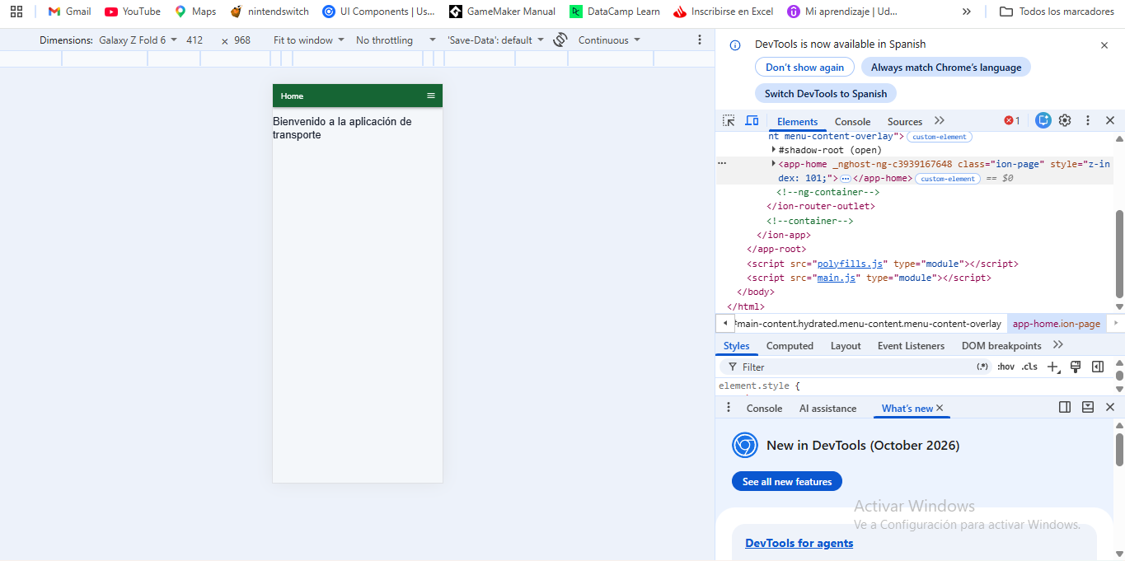

S2-02
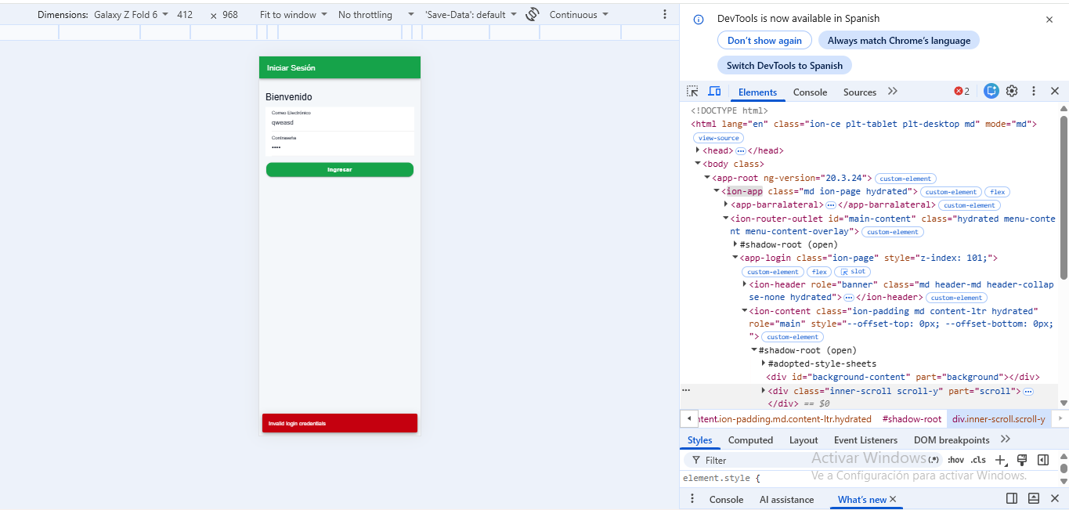
S2-03
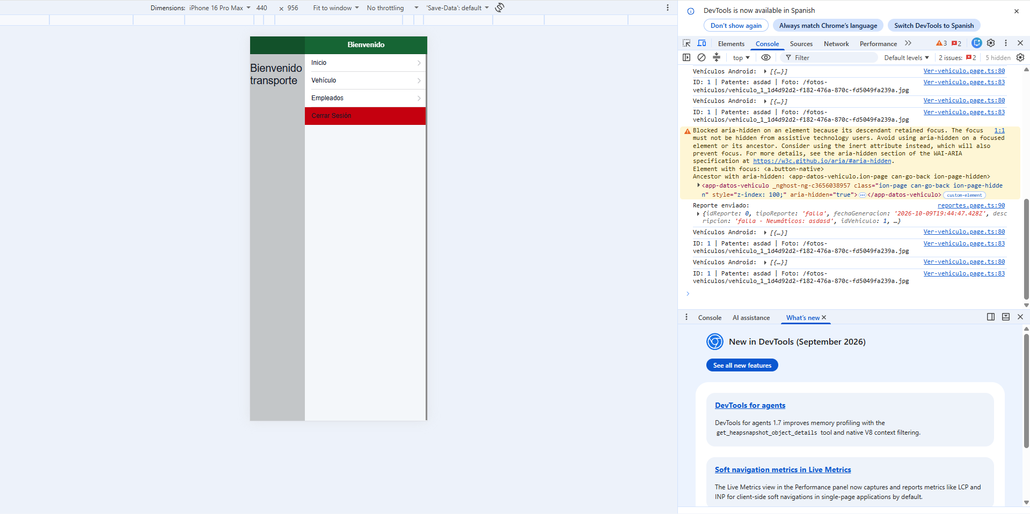
S2-04
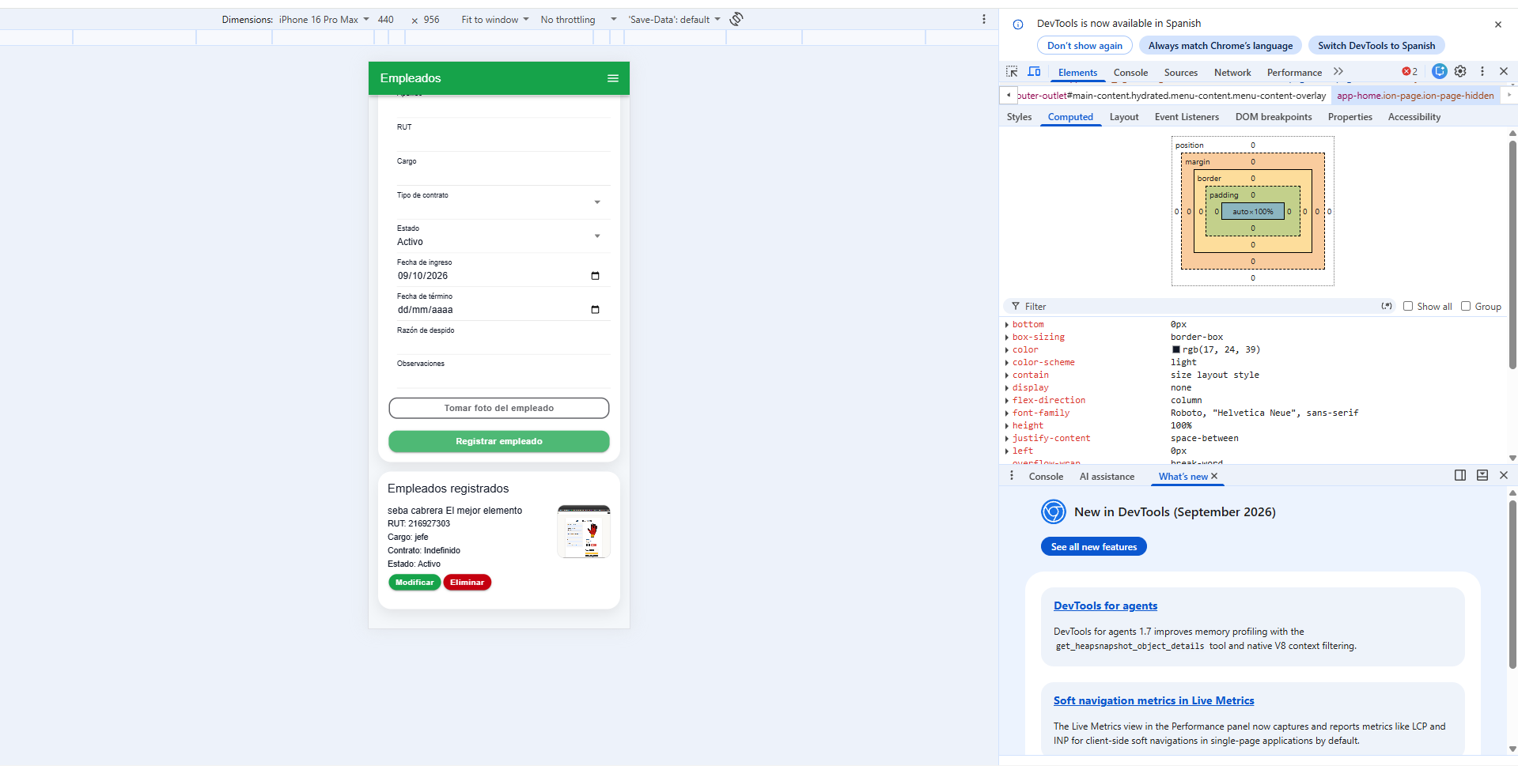

S2-05
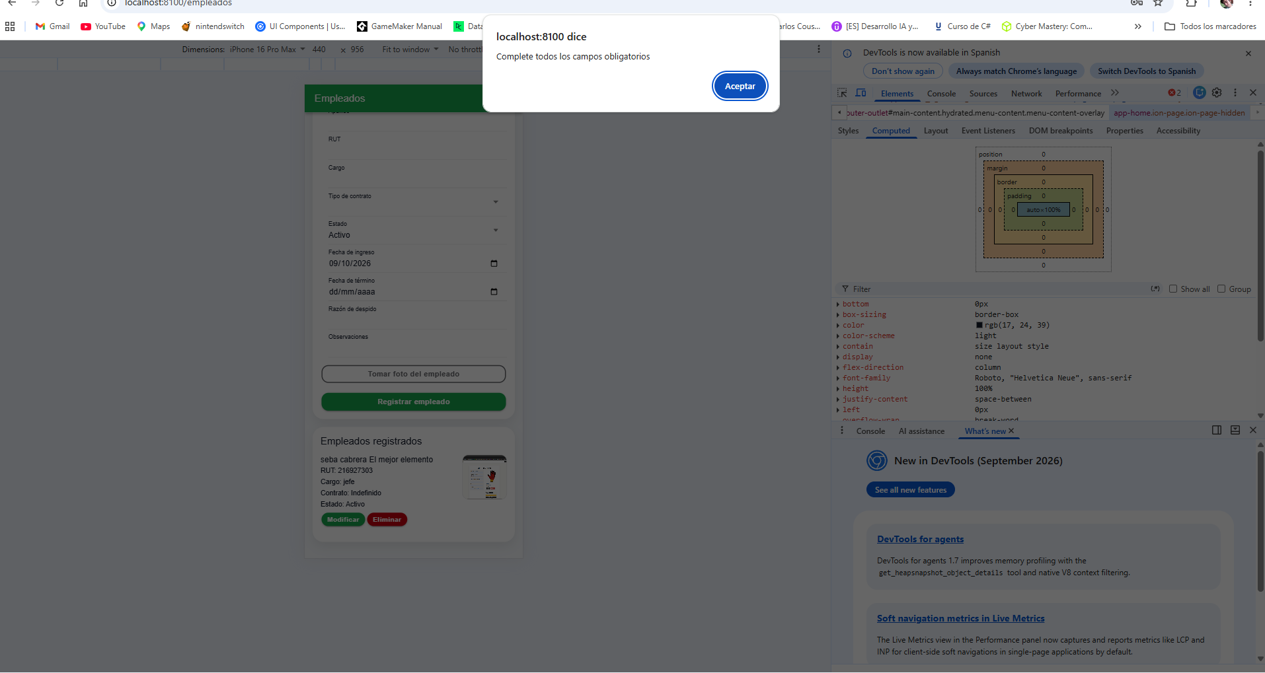

S2-06
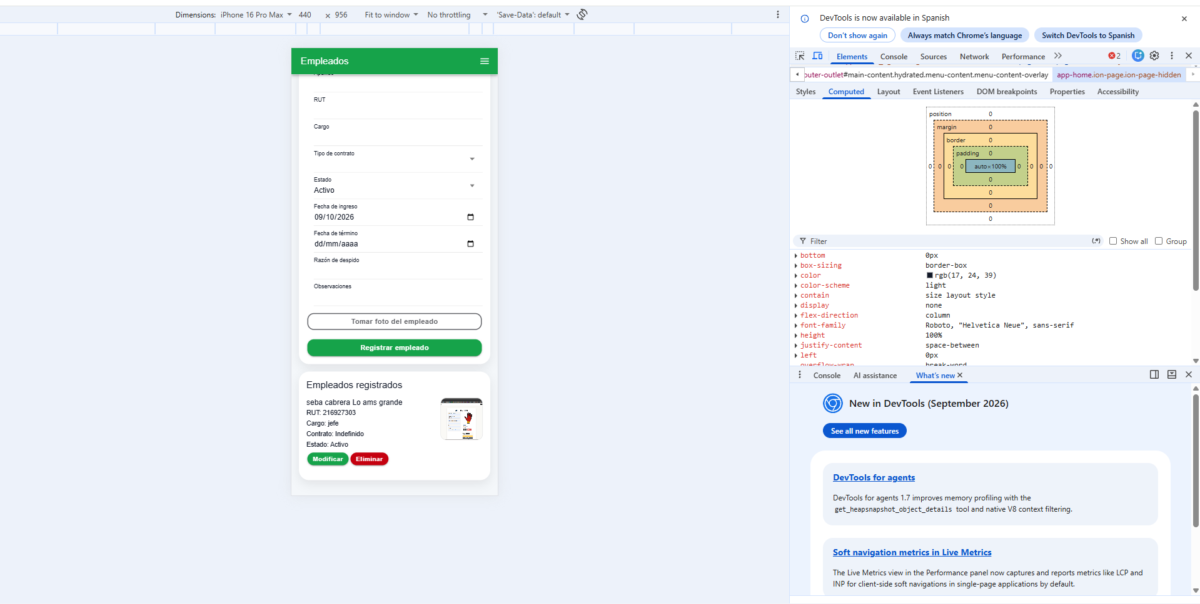

S2-07
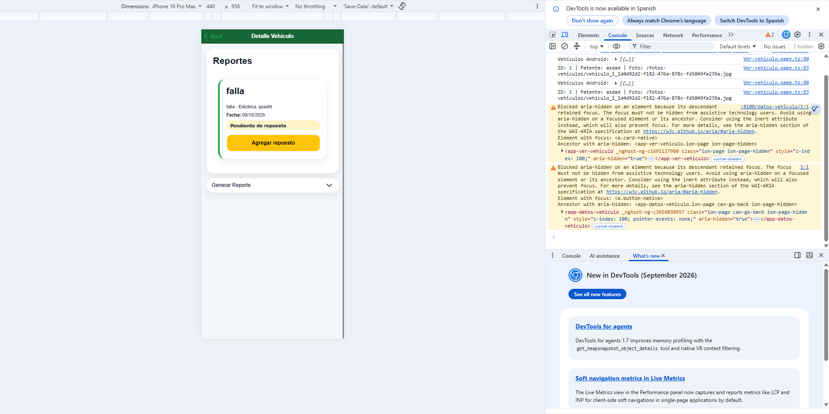

S2-08
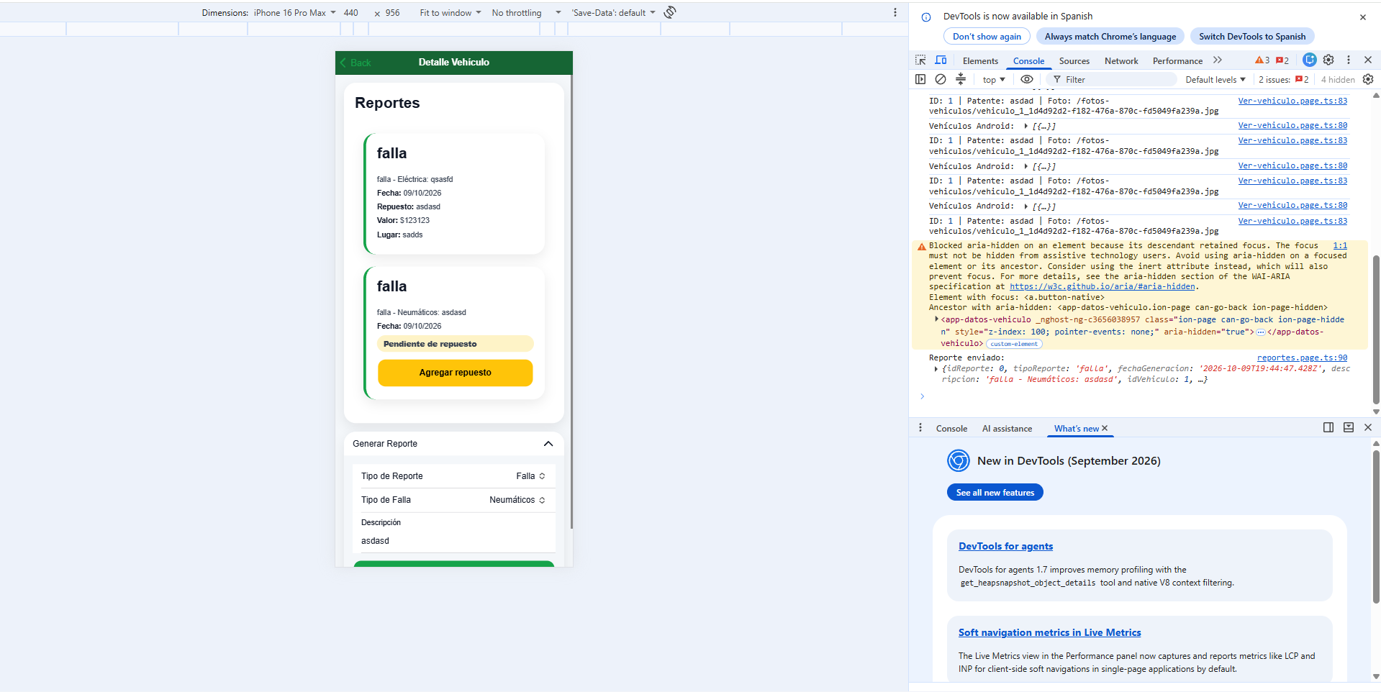
S2-09
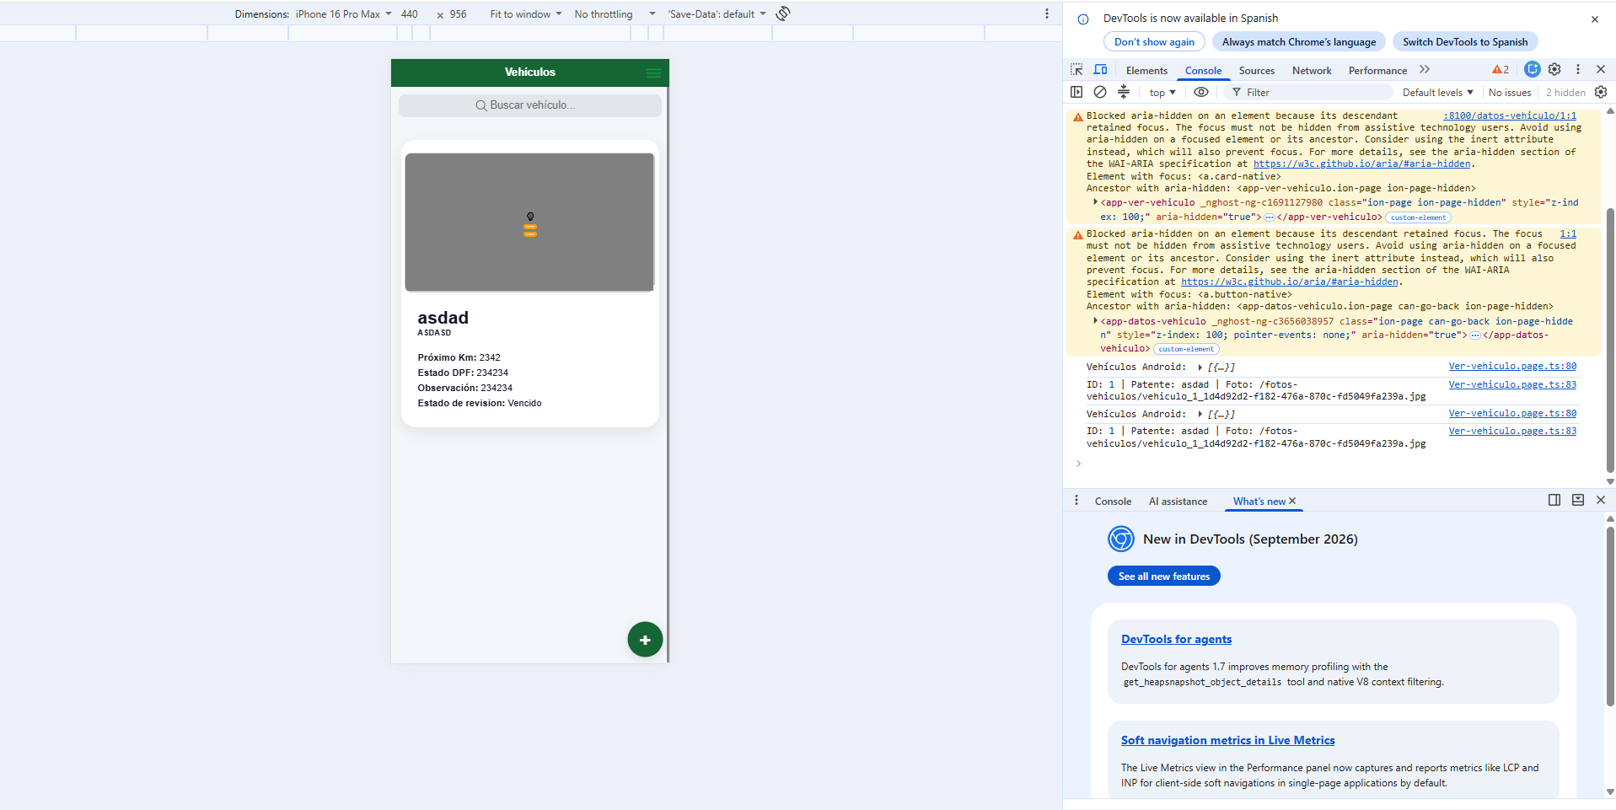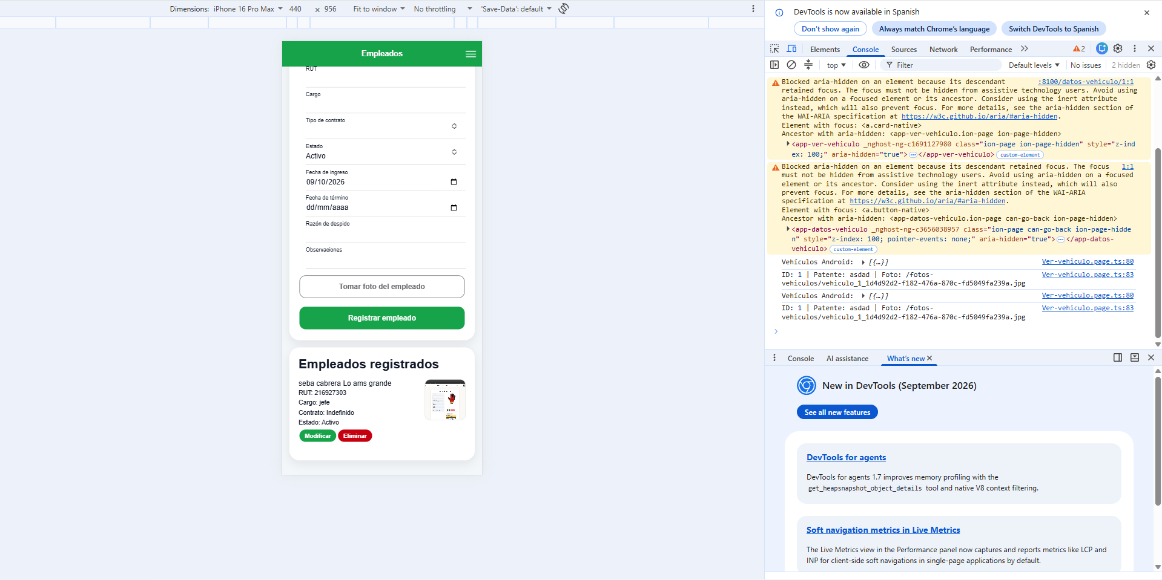
S2-10
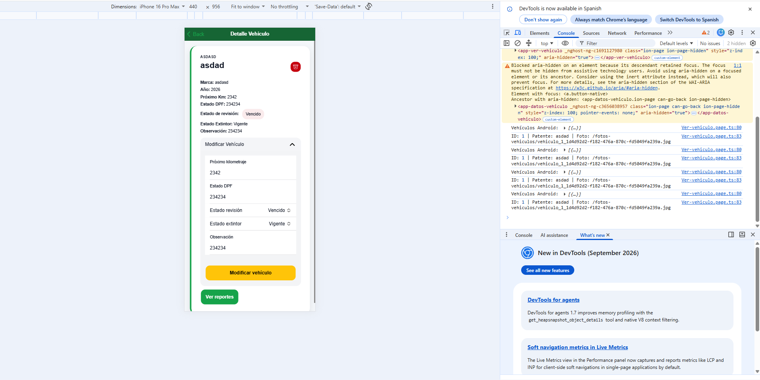

S2-12
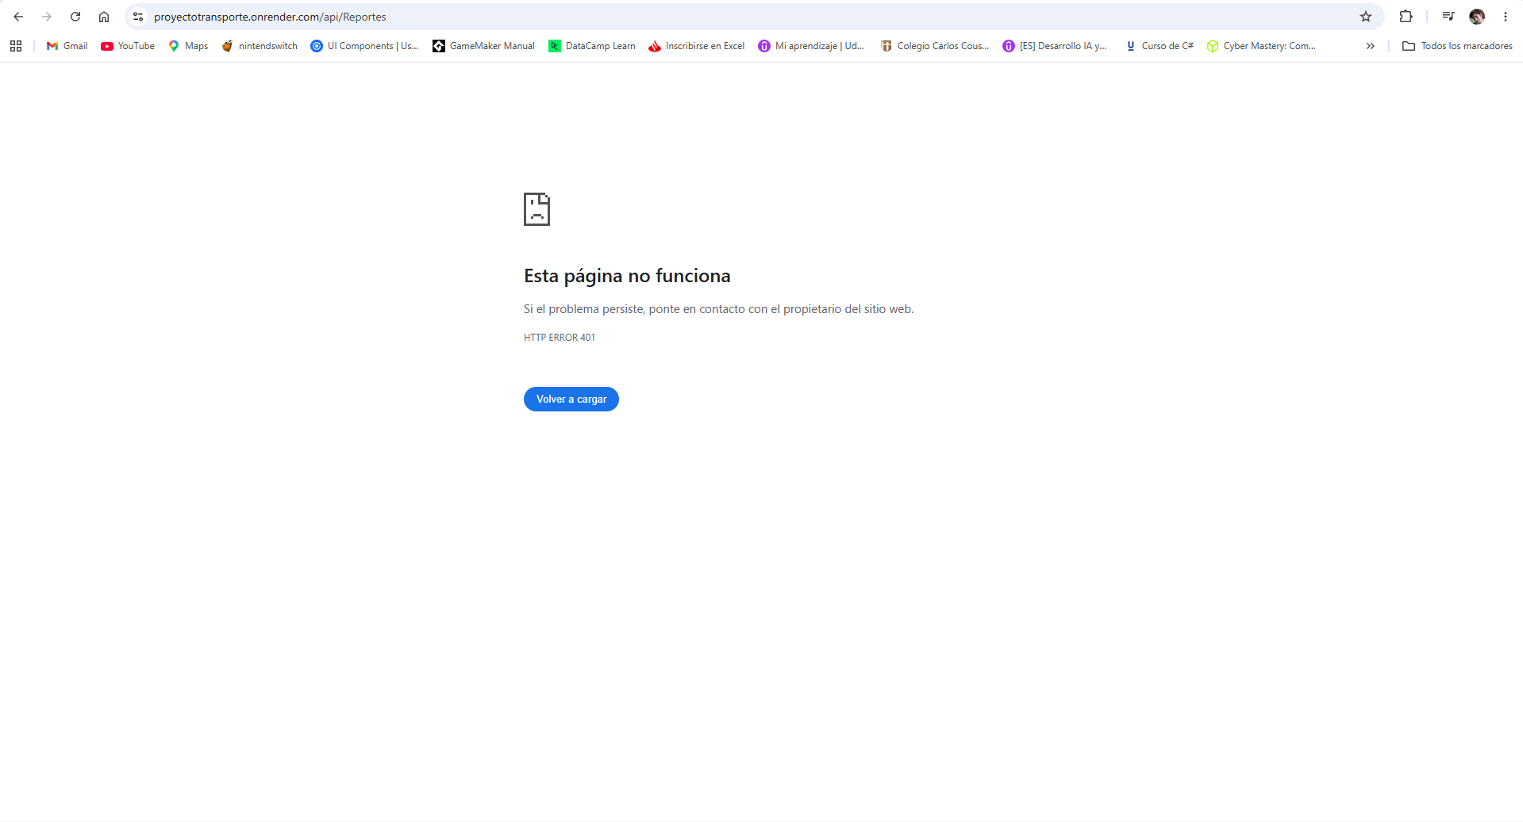

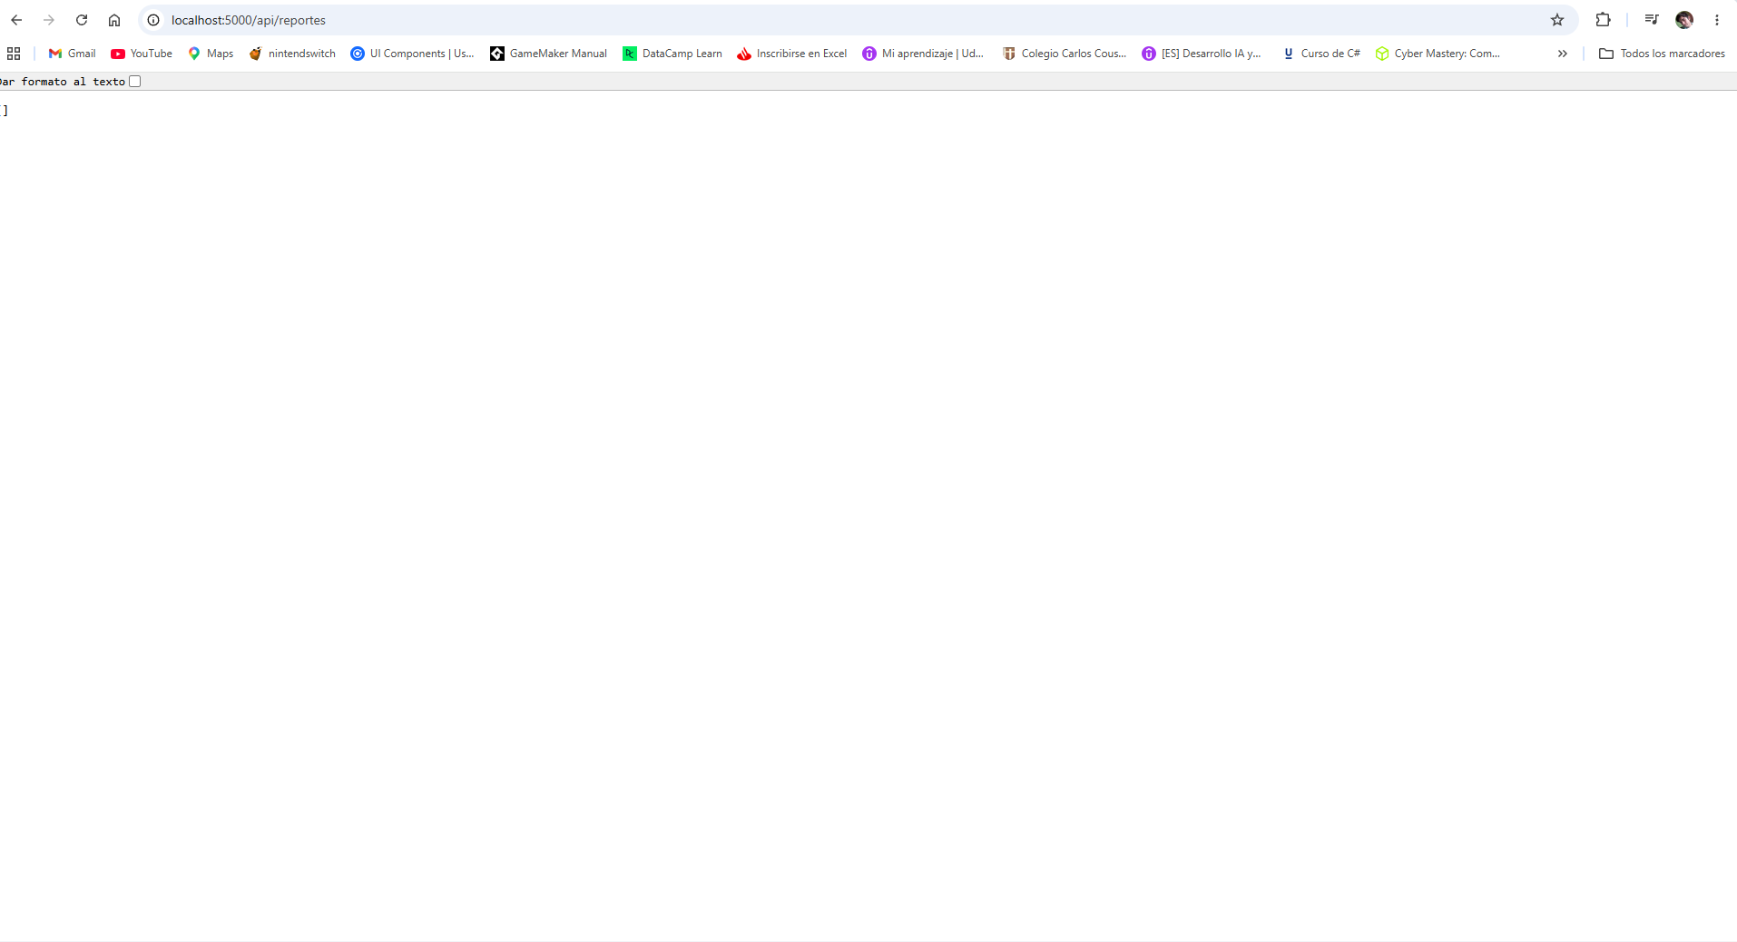

S2-13
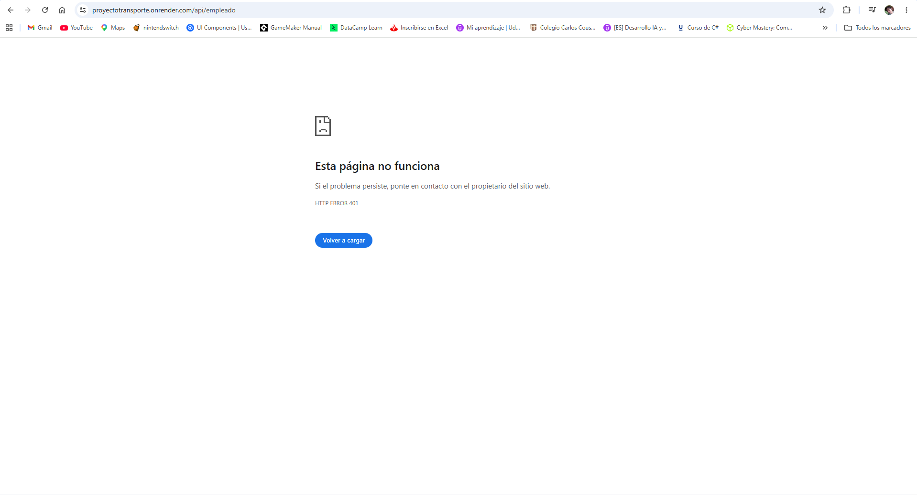

S2-14
